SREDA, 25.3.
SLJ – VELIKA TISKANA ČRKA K
Naučil se boš pravilno napisati črko K. Pozorno poglej, kako si sledijo poteze črke, ki jih piše Bine.
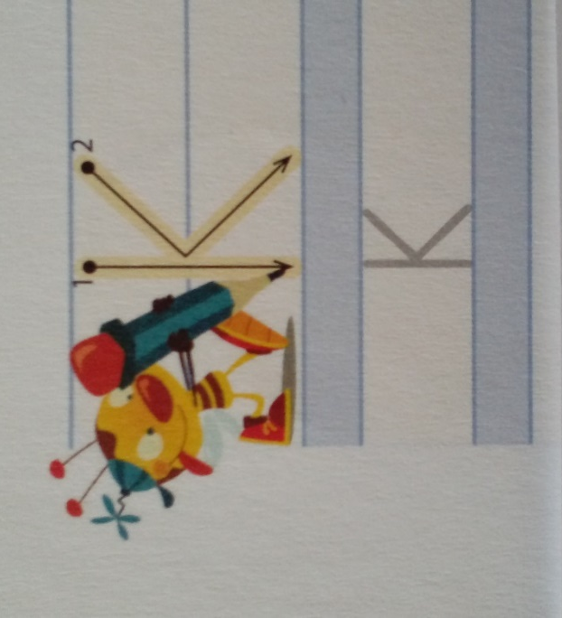
Črko kot si vajen najprej piši z nevidnim svinčnikom po zraku, mizi, morda mamici na hrbet, potem pa v velik brezčrtni zvezek za SLJ. (Starši, prosim da označite polovico lista in napišete veliko črko v zgornjo polovico tako, kot jo piše Bine.)
V spodnji del lista pa nariši ali napiši besede, ki imajo črko K na začetku, v sredini ali na koncu.
Sledi delo v malem zvezku – 5 vrst čez dve vrstici. Ne pozabi na pravilno sedenje, držo svinčnika, lep in natančen zapis od črte do črte.
V zvezek prepiši še :

RAK SOK KIS LIK
OKO ROKA VLAK
MIVKA KRAVA OKNO
KAMEN KOLESA
KLAVIR ŽAREK

Pazi, da črke M, R in K napišeš tako, kot smo se jih učili.

SPO – OPAZUJEM RAST
Ob poslanih fotografijah rasti kreše si lahko opazil, kaj je za rast najbolj pomembno oziroma kdaj rastlina najbolj uspeva. Danes si oglej še zadnje fotografije in rast kreše nariši v DZ3 na strani 44.
Ker predvidevam, da doma marsikdo nima fižola, sem za vas naredila današnjo nalogo. Po navodilih v DZ3 na strani 45 sem seme fižola dala v papirno brisačo in poglej, kaj se je dogajalo v enem tednu. Nato reši nalogi (priloga 2 je na koncu DZ).
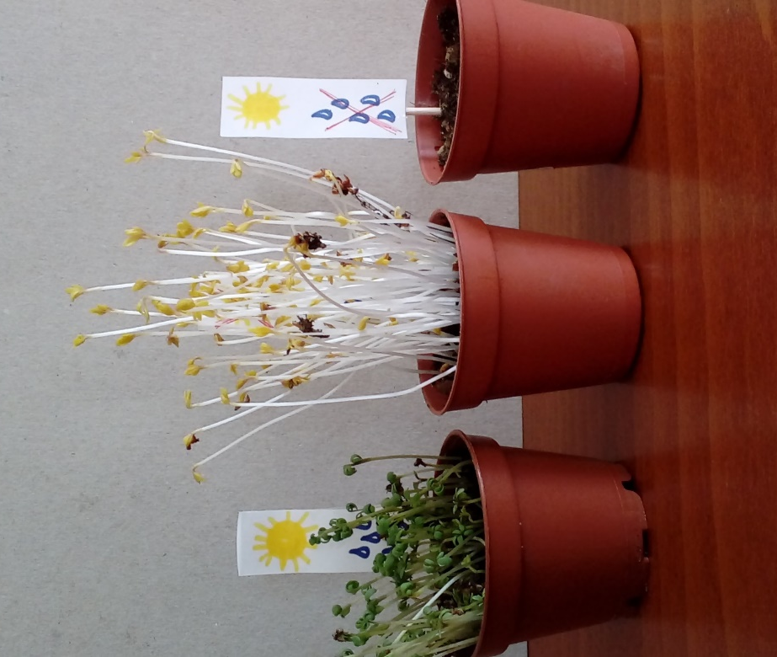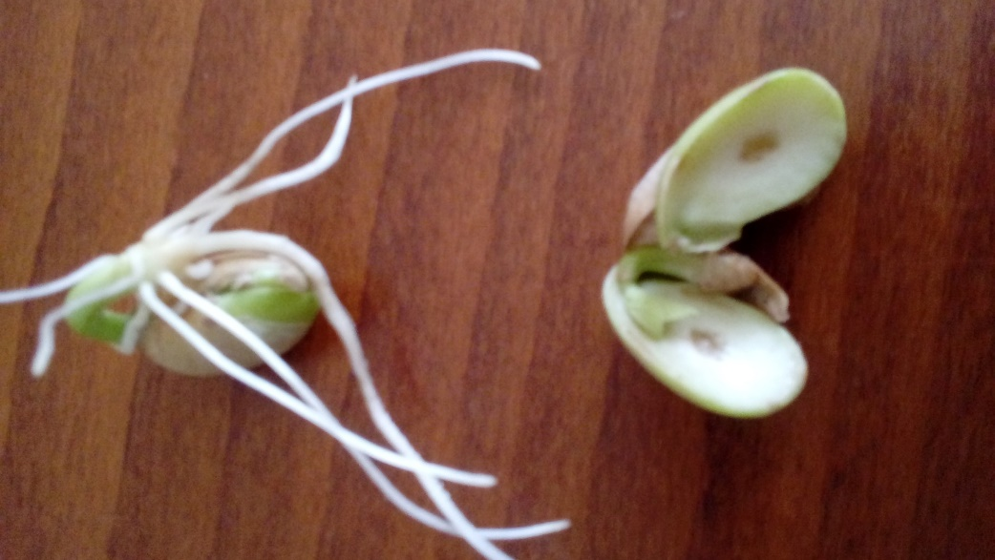

LUM – OBRISUJEM, REŽEM, LEPIM
Pri matematiki se bomo učili o različnih likih. Poimenovali jih bomo in risali. Danes pa jih boš sam odkrival v svojem domu.
Poglej v kuhinjsko omaro in poišči manjše škatle riža, čaja, kave, v hladilniku jogurt, puding, škatlico sirčkov, v kopalnici wc rolico, med igračami kocke, domine, lončke,..

Pripravi si papir – lahko je revijalni, časopisni, barvni, navaden bel, karkoli imaš.
Pripravi še svinčnik in škarje.
Izberi škatlico in jo postavi na papir. Drži jo, da se ne bo premikala in jo s svinčnikom (ali flomastrom, da bo bolj vidno) obriši ob vseh robovih. Nato jo natančno po narisani črti izreži. Pomisli. Na koliko načinov lahko postaviš škatlico in jo obrišeš? Kakšni so izrezani deli, če jih primerjaš med seboj? Preizkusi.
Na papir postavi škatlice različnih oblik, da boš dobil različne izrezke. Kar boš izrezal se imenuje LIK.

Poigraj se z izrezanimi liki in iz njih oblikuj hišo, drevo, robota, žirafo,.. Če si izrezal premalo različnih likov, si brez obrisovanja s prosto roko nariši nove. Morda bi za »sliko« potreboval ožje ali manjše like, več okroglih, morda trikotno obliko, ki je z obrisovanjem najbrž nisi dobil.
Nato za seboj pospravi in počisti. Vzemi zvezek za MAT in like prilepi. Če si k ustvarjanju povabil še mamo ali očka, je bilo lahko vajino druženje tudi zabavno!
